NOMBRE :
APELLIDOS:
CURSO Y GRUPO:
02 ESTRUCTURA DEL CROMOSOMA. EL CARIOTIPO

- Lee el apartado 02 de esta unidad. Empareja las definiciones con la frase que guarde más relación. (pon el número correcto en la columna vacía)

1 | CROMOSOMA CIRCULAR |  |  | Cromosomas lineales
2 | EUCARIOTAS |  |  | Cada mitad del cromosoma duplicado y unidas por el centrómero
3 | DOTACIÓN CROMOSÓMICA HUMANA |  |  | 23 pares
4 | CROMÁTIDAS HERMANAS |  |  | Conjunto de características como la forma, tamaño, posición del centrómero o bandeado de la tinción de todos los cromosomas de una célula
5 | TELÓMERO |  |  | Estructura más compactada del ADN
6 | AUTOSOMAS HUMANOS |  |  | Punto donde el huso acromático se une al cromosoma
7 | HETEROCROMOSOMAS |  |  | Cromosomas sexuales
8 | CARIOTIPO |  |  | Tramos repetitivos en el extremo de un cromosoma, que se acorta con cada división celular
9 | CENTRÓMERO |  |  | 23 pares de cromososmas
10 | CROMOSOMA |  |  | Bacterias, mitocondrias y cloroplastos
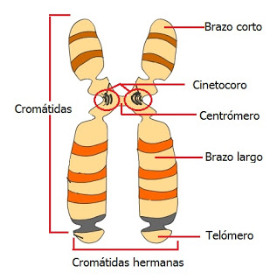
- Indica si las siguientes frases son verdaderas o falsas
 | v | f
La trisomía 21 se produce por un mal reparto de los cromosomas durante la formación de los gametos
Del líquido amniótico del feto se pueden extraer células de las que realizar un cariotipo que puede detectar la trisomía 21
La mosca de la fruta tiene 8 pares de cromosomas
El número de cromosomas de una especie varía con la edad
Los glóbulos blancos, y otros tipos de células con la capacidad para dividirse con mucha frecuencia, tienen una enzima especial que impide que sus cromosomas pierdan sus telómeros
Los cromosomas son la forma más descompactada del ADN
Podemos observar cromosomas durante la interfase
Los cromosomas de células malignas normalmente no pierden sus telómeros, lo cual ayuda a impulsar el crecimiento descontrolado que hace que el cáncer sea tan agresivo.
La trisomía 21 es una poliploidía
Las células sexuales son las únicas células del individuo que no poseen ADN



